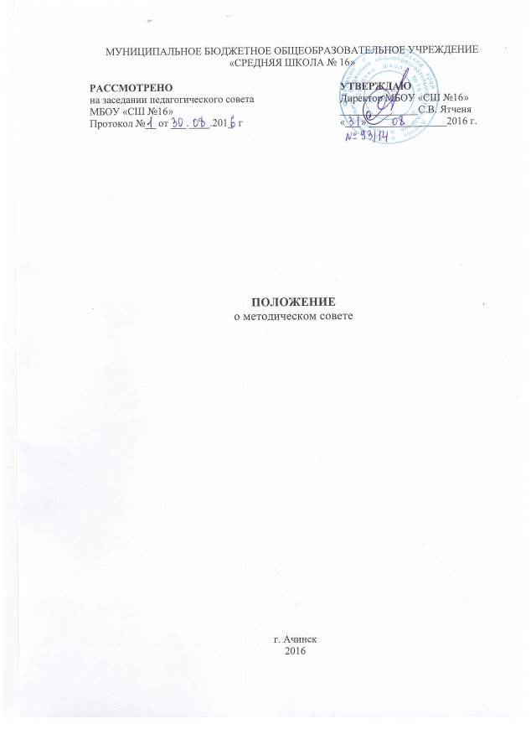

ПОЛОЖЕНИЕ
о методическом совете

1. Общие положения
- Методический совет - коллективный профессиональный орган, объединяющий на добровольной основе членов педагогического коллектива МБОУ «СШ № 16» в целях осуществления руководства методической деятельностью.
- Предметом деятельности методического совета является организационно-педагогическая, методическая, опытно-экспериментальная и исследовательская деятельность педагогического коллектива ОО.
- Совет является консультационным органом по вопросам методического обеспечения образовательного процесса в ОО.
- Работа совета осуществляется в соответствии с целями, задачами и планами ОО.
- Методический совет создается и утверждается на основании приказа директора школы.
- Методический совет в своей деятельности соблюдает Конвенцию о правах ребёнка, руководствуется законами Российской Федерации, решениями Правительства Российской Федерации, органов управления образования всех уровней по вопросам учебно-воспитательной, методической, опытно-экспериментальной и проектно-исследовательской деятельности, а также Уставом и локальными правовыми актами школы.

2. Цель деятельности
организация и координация деятельности педагогического коллектива, направленная на развитие школы, методического обеспечения учебно-воспитательного процесса, повышение теоретического уровня и педагогической квалификации преподавателей.

3. Задачи методического совета
- создать сплоченный коллектив единомышленников, бережно сохраняющих традиции школы, стремящихся к постоянному профессиональному педагогическому самосовершенствованию, развитию образовательных процессов в организации, повышению продуктивности преподавательской деятельности;
- способствовать поиску и использованию в воспитательно-образовательном процессе современных методик, форм, средств и методов преподавания, новых педагогических и образовательных технологий;
- изучать профессиональные достижения учителей, классных руководителей, воспитателей, обобщать ценный опыт каждого и внедрять его в практику работы педагогического коллектива;
- широко информировать об опыте образовательного учреждения в печати с целью использования имеющегося опыта в других образовательных учреждениях города, региона, страны;
- создавать условия для использования в работе учителя, классного руководителя, воспитателя диагностических методик и мониторинговых программ по прогнозированию, обобщению и оценке результатов педагогической деятельности;
- стимулировать инициативу и активизировать творчество членов педагогического коллектива в научно-исследовательской и другой творческой деятельности, направленной на совершенствование, обновление и развитие учебно-воспитательного процесса в школе и работы учителя;
- проводить первичную экспертизу и согласовывать стратегические документы образовательного учреждения (программ развития, образовательных и учебных программ, учебных планов, положения и др.);
- контролировать ход и результаты комплексных исследований, проектов, осуществляемых МБОУ «СШ № 16»;
- анализировать результаты педагогической деятельности, выявлять и предупреждать ошибки, затруднения, перегрузки учащихся и учителей; вносить предложения по совершенствованию деятельности методических подструктур и участвовать в реализации этих предложений;
- способствовать развитию личностно-ориентированной педагогической деятельности, обеспечивать условия для самообразования, самосовершенствования и самореализации личности педагога;
- предлагать и согласовывать изменения в Положения о системе оплаты труда и стимулирования трудового коллектива школы.
- способствовать внедрению в учебный процесс информационно-коммуникационных технологий (ИКТ), применению электронных образовательных ресурсов (ЭОР).

4.Основные направления деятельности методического совета
- формулирование целей и задач методического обеспечения учебно-воспитательного процесса и методической учебы учителей школы на основе диагностики состояния методического обеспечения учебно-воспитательного процесса;
- анализ состояния и оценка результативности методической работы школы;
- планирование и организация методической учебы педагогических кадров;
- обсуждение учебно-методических пособий и дидактических материалов, методик проведения отдельных видов занятий и содержания дидактических материалов к ним;
- разработка, апробация и внедрение в практику ОУ методического и дидактического сопровождения учебно-воспитательного процесса;
- изучение, обобщение и распространение опыта творчески работающих педагогов;
- разработка и согласование основополагающих документов и локальных актов школы;
- разработка, обсуждение и согласование локальных актов по новой системе оплаты труда, основной и стимулирующей части.

5. Организация работы обеспечивается
- методистом, членами методического совета, заместителями директора по УВР, председателями методических объединений школы, руководителями временных творческих групп, опытными учителями образовательной организации.
- председателем методического совета является методист образовательной организации.

Периодичность заседаний методического совета определяется его членами, исходя из необходимости (как правило, не реже одного раза в четверть).

6. Права методического совета
Методический совет имеет право:
- вносить предложения по совершенствованию методической работы ОУ.
- рекомендовать педагогов для повышения квалификационной категории и участия в конкурсах профессионального мастерства.
- вносить предложения по стимулированию и оценке профессиональной и инновационной деятельности педагогов, подготовке и изменению локальных актов школы.

7. Контроль деятельности методического совета
В своей деятельности методический совет подотчётен педагогическому совету школы, несет ответственность за принятые решения и обеспечивает их реализацию.
Контроль деятельности методического совета осуществляется директором школы в соответствии с планами методической работы и внутришкольного контроля.

